

Formation _ Projets pour 2022/23

FORMATION DISTRIBUEE ET COMPAGNONAGE
Schéma de Baptiste
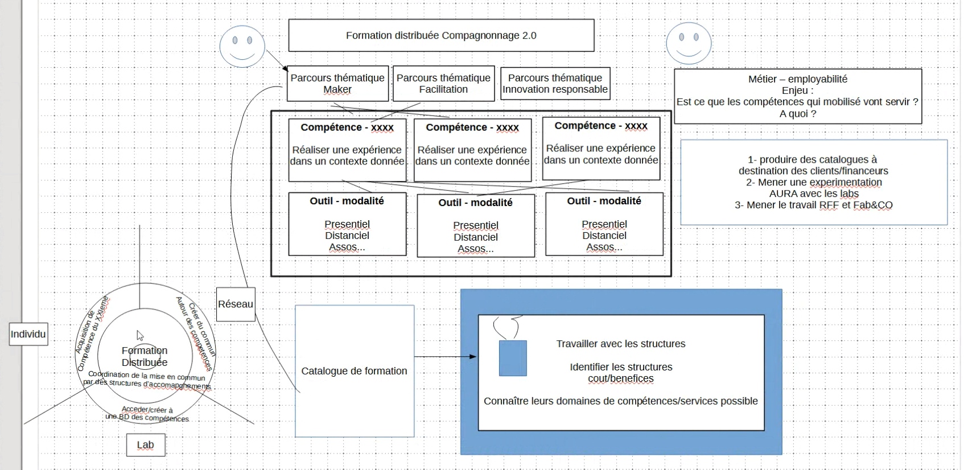
Finalité :
- Favoriser la (profesionalisation de la) formation dans les Labs : accès à des contenus / moyens de fiancement
- Favoriser la mutualisation

Proposition : Proposer des parcours thématiques de formation mis en commun à l’echelle nationale

⇒ Des parcours de formation/compétences créés collectivement par les Labs ou crées par un Lab et partagés à tous.

Enjeux :
- Pour l’individus :
  - acquisition de compétences
  - employabilité accrue

- Pour les Espaces du Faire :
  - Acces à une base de données

- Pour le RFFLabs / Les réseaux:
  - Coordination de la mise en commun / Cadrer la creation d’une BD
  - Créer du commun autour des compétences
  - Créer / porter / le cadre de reconaissance ouverte
  - Aller chercher les interlocuteurs experts pour la mise en place de la vision sur la formation distribuée et la reconnaissance ouverte
  - + compagnonage de formation entre les Labs / circulation des apprenants – stages – résidences

Ce qui doit être mis en place :
- la plateforme de mise en commun des contenus
- les leviers de fianncement pour mettre en place ces formation
  - Ou est-ce qu’on peut trouver le fianncement
  - Comment obtenir simplement les certifications

Projet pour 2023 :
- Ouvrir et compléter/enrichir les parcours réalisés dans le cadre du projet Métiers de Demain
- Mettre en place une étape 2 : identifier des parcours et en animer la réalisation collective par un ensemble plus large de Labs.

Stratégie pour avoir la reconnaissance :
Faire des partenariats avec des organismes certificateurs
Brander la formation + marketing de la certification sur la compétence CPF

Ex : MakeIci – partenariat avec un organisme certificateur. 60€ par parcours pour remplir le questionnaire
Cedille formation – (ouvert à la drome et aussi à Tour)

Opco : branche de rattachement métier qui fiannce les formations.

